**SA19225404吴语港 工程伦理 2020/1/15**

**案例（真实：程序员因接外包坐牢 456 天）**

**链接地址：https://mp.weixin.qq.com/s/G-QTrlHCeA8BQt-Q8gqcZw**

主人公

本人从事互联网行业10年，自己创业；做过淘宝卖家（12年老店）、外卖网（曾获得过IDG投资）、超市网（类似JD到家）、团购网（面向美国华人的团购）等等。也当过上班族，在重庆市猪八戒网络有限公司任职过产品经理，有幸获得高管赏识，但最后离职自己当小老板。被抓前在猪八戒接软件及网页开发等外包订单。其他的不多介绍了，只要知道我最后是在做外包服务就足够了。

这一年多我在哪？

从18年5月3日到19年8月2日，整整456天我都待在某看守所。

因为什么事？

为他人开发赌博软件，涉嫌诈骗罪和开设赌场罪被逮捕。

被捕完整经过

**01**

**接订单**

2017年12月，我司通过猪八戒外包服务平台，接到了李某发布的开发竞猜游戏的需求。详谈后得知该游戏需求实际为竞猜QQ在线人数的手机网页游戏（以下简称“企鹅在线”）。当然作为一个成年人我很清楚该游戏可被用于赌博，这就像卖麻将机的老板当然也知道麻将机是可以用于赌博的。

**02**

**为什么会接这个订单？**

1

出于赚钱的目的

据我所了解，软件外包行业中的90%的服务商都会开发类似的游戏应用。原因很简单，开发周期短（大多都是在成熟的源码基础上修改）、利润率高（普通开发能做到50%的纯利润已算很高，但类似软件做到95%也不稀奇）、维护成本低（基本不需要做什么特别的维护，只是找个名义收维护费罢了），更有甚者直接参与其中获得暴利（一般类似软件运营起来一月上百万的利润是手到擒来，从中占一点技术股或者直接入股也是颇为丰厚的回报）。

2

对猪八戒平台的信任

猪八戒每个需求发出来都会经过审核，那都发布出来了，自然是猪八戒认为没有法律风险的需求（如果有法律风险也认为会给我提示，就算不提示是否应该给到服务商足够的教育，教育用户当然是作为平台级应用绕不过去的责任）。基于这层原因以及伴随侥幸心理，选择性地忽视了其中存在的法律风险。PS：任何平台的发展都要经历一个过程，本人亲测猪八戒已经屏蔽了所有类似需求的关键字，做了相应的整改，也在逐步进步，大家要相信猪八戒依然是一个不错的外包平台（就不拿某宝举例了）。

3

对律师的信任

在最终决定要开始开发之前，我咨询过“专业”的律师，得到的答复是：如果明知他人开设赌场并为其提供开发技术支持，收取费用不超过20000元，则构不成刑事责任。所以我觉得只收取15000元的开发费用即可确保无虞（虽然这个费用是亏本的）。PS：1. 你问我为什么要亏本做？除了风险外，当然是因为可以二次销售啊，同学。2. 为什么“专业”二字我会打引号，因为我只收了不到15000元的开发费用，但是我还是被捕了。

**03**

**开发**

因李某一直想要添加杀大陪小，包赢不陪的诈骗功能，“企鹅在线”的开发一直不顺利；一是考虑开发成本，二是考虑法律风险，最后这项功能没有实现。最终项目在2018年4月分才算初步完成进入测试阶段。除了内部员工进行测试外，李某还找了10个左右的真实用户进行小范围测试。

**04**

**抓捕以及抓捕之后**

2018年5月3日，7个警察叔叔（以下都称叔叔）在我家小区蹲了3天后，终于在我按下钥匙解开车锁后的5秒内蜂拥而至；举着摄像机的举着摄像机，出示证件的出示证件，问话的问话，分工不可谓不明确，将我团团围住，大有一种明星被狗仔跟拍的快感。叔叔问我，为什么3天都不出门；答，因为可以用美团外卖啊。随后将我带上车，嘘寒问暖，要不要喝水啊、有没有吃饭啊、要不要去给你买一碗小面？我一阵惶恐和不安，难道我穿越了，这实际上是一辆旅游大巴？演员叔叔们卖力地演出之后，问我是否知道犯了什么事，我将我有记忆以来所有的罪行一一详细坦白，如数家珍，以求获得青天大老爷们的好感。谁知弄巧成拙，我所有认为我有罪的坦白被全盘否定，尴尬到了极点。终于失去耐心的叔叔们恢复了本来面目，拿出了他们秘密武器——华为手机，翻开了李某的聊天记录（不然你以为有多高科技），找到了“企鹅在线”的产品图片问是否是我们所做。我当然只能像磕了摇头丸一样拼命地摇头，哦不，是点头。

一顿初步讯问后，叔叔们带着我来到公司办公地点，让我给没有上班的员工通电话，诱骗他们来公司好将他们通通缉拿归案。最后含我在内的8人被30多个叔叔们押到大竹林派出所，当然叔叔们也不辞劳苦地把所有电脑、公司文件、以及静静地躲在遥远角落的NAS网盘也一起带走了。屏幕君们因为体积太大，幸免了。

**05**

**讯问准备**

我们所有人都觉得应该几个小时问完就能潇洒地离开，然而这只是开始而已。5月3日下午5点左右到派出所，我们就被关在一个三面都有软垫墙和一面单面透视玻璃的10平米房间里。整个讯问准备过程十分漫长，死物活物都拍照片、各种明星级般合影、录指纹、DNA抽血入库、搜身、准备录像机（听叔叔们说重庆的设备简直烂爆了，所以准备了很久）、打印笔录模板（打印个模板都搞了1个小时）等等。中间还是会给水喝，给饭吃，不过也只是饱腹的标准。

**06**

**讯问（做笔录）**

整个讯问从晚上9点左右开始一直持续到凌晨2点。当然，我们是一个一个被讯问的。到我的时候已经快接近12点了，我所有的抗拒挣扎都变成了想尽快逃离，来吧，管你问什么快问吧，我都告诉你。写一些比较有印象的问答（都是大概意思没有精确到每一个字）

**Q1**

**“企鹅在线”业务是谁接的？**

A：我。

**Q2**

**“企鹅在线”业务是谁开发的？**

A：A前端,B后端,C产品，还有D主管（代指）。

**Q3**

**你们这是一个什么样的平台？**

A：竞猜游戏。

**Q4**

**有无盈利，收了多少钱？**

A：亏钱，没盈利，收了11500元左右。

**Q5**

**李某为什么要找你开发杀大陪小功能？**

A：可能想赢钱吧。

**07**

**讯问结束**

凌晨2点讯问结束后，与本案无关的同事被释放了。随后又是漫长的体检，按照相关规定，没有体检报告看守所是不收的。最后直接参与本案的，包括我在内的5个人，被移送到渝北看守所。叔叔们说先关2天，到时候转移到A城市，我们要在重庆旅游2天。

**08**

**转移**

5月5日上午，我们被带出看守所坐动车上A城市。为防止逃跑和出于安全的考虑鞋带是不能有的，加之金属物件不能带进看守所，前一天晚上牛仔裤上的金属扣、拉链都被强行拆除了，皮带都被没收。当家人来送行，看到一脸倦容、如此邋遢、像乞丐一样裤子系也不紧、把没有鞋带的运动鞋穿成了拖鞋的我时忍不住泪崩了，但我也只能强装镇定安慰他们说没事几天就回来了。毕竟警察叔叔们都是这么告诉我的：你们这个事情不大，过去配合几天就可以回来了。

**本案的发展**

**01**

**逮捕前侦查与逮捕**

刑拘后我艰难地度过了第一次为期30天的侦查期，在这30天内，我总觉得自己可以随时出去。因为自己做了什么自己最清楚，相信律师，也相信法律，也相信外面的家人和朋友会帮忙处理。但坠入绝望深渊的疼痛总是和希望带你飞入天堂的高度成正比的。  
看守所的室友都会告诉我，如果第37天没来逮捕令就安全了，等着晚上放出去就行了。侦查期过后检察院有7天的时间决定是否逮捕，所以这7天的任何时候都可能来逮捕，这段时间的每一秒钟你都感觉像脚履薄冰之时总有一滴雨水不停地滴落在你脚前的同一个位置。按照室友的说法如果能坚持到晚上7点半都还不来，那就大概率不会来了。但临近7点30分，不出意外地，一张“长期居住证”由一个满脸倦容的刑警交到我了我的手上。随着他不耐烦地催促我赶紧签，把“逮捕令”拿到眼前的我只能感觉到纸上炫目的光晕，大脑一片空白。纸上的文字都像是古老的无差别定身咒语，不巧的是我还开启了自动吟唱。看到拿着笔的我连名字都不知怎么签，周围的室友一拥而上当起了热心老师，指指点点：在这里签，这里签。最后一滴水总是来得突然且猛烈，带你坠入寒冷且绝望的海底深渊，同为沦落的人室友总会欣赏着你的茫然与无助，那一刻你才明白那些真心希望你出去的人应该都毕业于奥斯卡学院。被刑拘后到案结束前，家人是没有办法会见的，你唯一可以见到的只有律师。

**02**

**第一次审查起诉&退查**

逮捕后经历了58天的刑事侦查，案卷移送到检察院，律师申请阅卷了解整个案件之后来告诉我，案情的起因是李某通过网络购买了他人的身份信息用于违法活动，并愚蠢的将自己真实公司地址作为收货地址。在贩卖身份证的团伙被捕后，业余的刑警轻松地查出了李某的购买记录并指派卧底深入其公司搜集罪证。李某被查到的主要犯罪事实是通过操纵一款名为“微盘”的期货型买涨买跌平台诈骗他人财物。但让卧底没想到的是除此之外还意外收获，其发现了李某已组建一支团队正在准备运作一个名叫“企鹅在线”的赌博平台——也就是我们开发的平台。那就一起端了吧，毕竟我们被当成了黑恶势力。对，我们就是黑恶势力！整个400多人的案件中，我们只参与了“企鹅在线”的开发，所以目前和我们有关的涉及到的金额是2000多元，其中有部分没有充值记录。第一次听到这个消息的时，肾上腺素和多巴胺的分泌超越了极度兴奋级别，因为稍有法律常识就知道诈骗罪的立案金额根据省市不同在3000元~10000元之间，这就代表我们连最低金额都达不到。那么我是否可以期待一下不久即将重获自由的将来！但不幸的是，检察院以犯罪事实还未查清为由驳回了我的取保候审请求。又过了40天，检察院于9月5日将案件退回补充侦查。

**03**

**第一次补充侦查**

24天后，9月29日补充侦查完毕，补充侦查的内容与我们开发的“企鹅在线”没有任何关系，与我们有关的案情与第一次审查起诉时完全一致。这时我又燃起了希望，感觉取保候审有望了。但不幸的是，检察院以犯罪事实还未查清为由再一次驳回了我的取保候审请求。

**04**

**第二次审查起诉&退查**

 又过了40天，检察院于11月8日将案件再次退回补充侦查。

**05**

**第二次补充侦查**

         28天后，12月6日第二次补充侦查完毕，充侦查的内容与我们开发的“企鹅在线”没有任何关系，与我们有关的案情与第一二次审查起诉时完全一致。这时我又燃起了希望，感觉取保候审有望了。

        但不幸的是，检察院以石沉大海之法“驳回”了我的取保候审请求。

**06**

**第三次审查起诉&起诉**

这时检察院犯难了，定什么罪好呢？（这也是后来听别的律师说的，至于别人到底有没有犯难谁知道呢？）

**诈骗罪？**

没有诈骗的事实。就算有诈骗事实，诈骗金额也构成不立案标准。

**开设赌场罪？**

作为网络开设赌场提供技术支持收费不到15000元，“似乎”也够不成开设赌场罪。

**不起诉？**

Simple and naive，中国刑法千万条，总有属于你那条！

**帮助信息网络犯罪活动罪**

嗯，这个好像可以，就定这个呗。

在这个阶段每天都充满幻想，应该会不起诉吧。当时并不知道起诉是由法院送达的，心想只要等到2019年1月20日如果起诉还没来那应该就能不起诉。但当1月20 号结束之时，既没有收到起诉也没有叫我出所。你们以为我会失望么，不，完全没有；都已经这样了，还能再糟糕么。不失望才是极致的失望，因为连望什么都已经不知道了。又等了半个月，临近春节时律师来会见了，直到这时才知道早在1月18日就已经起诉了，起诉是检察院交给法院，法院只要在开庭前10日内送到到我们手中即可。律师拿着模糊的起诉书复印稿告诉我没有看到量刑！！ 你怎么能够想象律师居然没有带来量刑。这个年应该怎么过？整个春节都在焦虑郁闷中度过，每过几十分钟总是扭头看向黑板上当天的日期，是有多渴望它能从1直接跳到30。终于在检察院移送起诉后的第47天，2月25日我终于收到了正式的起诉书。在收到起诉前虽然已经有心里预期，但收到起诉后还是感到匪夷所思。并不是律师所说的帮助信息网络犯罪活动罪，最后还是定的开设赌场罪。参赌人数 280人，赌资高达31万。就算经历了8个月的佛系生活洗礼，我还是被公安机关竟然将后台测试数据截图作为证据提交给检察院的职业精神给深深折服了。更不可思议的是检察院竟将此作为犯罪事实写进了起诉书。但量刑依然在预料之中，除了作为老板的李某，其余所有和“企鹅在线”有关的涉案人员全部量刑一年以下。

**07**

**开庭**

刚进去时在想最多1个月吧，逮捕后想最多4个月应该差不多了吧。等到了4个月就想，这么点金额不可能超过6个月的。等过了6个月又想再夸张8个月也够了吧，我杀人了还是放火了？等到了8个月又想，算了起诉都收到了呆都呆这么久啦，量刑都是1年以下，不可能判大满贯啊，最多11个月咯。但等到了第12个月，整个人就崩了。蹦完之后没有悲伤，没有焦虑，也不愤世嫉俗，这些情绪太奢侈，我消费不起。在沙漠中等待花开。麻木，只剩下麻木。等待，永久的等待。从收到起诉的时候的第8个月等到第10个月，10个月到12个月再到第13个月，整整等了快5个月终于开庭了。  
**为什么开庭要等这么久？**

* 换了一次法官，从律师那里得知最初的法官因为要轮换去做民事法官，而从民事法官那里要换一个来判刑事。那阅个卷做点准备怎么也要2个月吧，换了一个法官不得从头来么。似乎很有道理。所以我很好奇法官的工作交接能力会纳入考核么？
* 法警不够，每个嫌疑人开庭都得配2个法警，我们一共29人得配58个法警。抱歉人力资源不太够，你们在牢里先等着吧。
* 案件复杂，人数众多，法庭就那么几个，我们要占用2天，排期很难的。

开庭当天，从上午9点多一直开到晚上7点半。从29人大集合聆听完大法官的开场白之后，我们被安排到了4~6人一间，有1.5平米每间那么大的vip包房等候演出。因怕我们饿着上台演出状态不佳，幕后工作人员还体贴的给我们分发了一整天的口粮——一个大馒头，和每2人一瓶的380ML农夫山泉。为了让所有人的精力都保持高度集中，装修设计师们体贴地给vip包房设计了极其舒适的宽约25cm的硬座沙发。多亏了大馒头、半瓶矿泉水和这凳子让我们愉快地在法院度过了难忘的10个小时。在庭上我除了对参赌人数和金额的认定提出质疑并给出了专业的认定意见外没再多说什么。倒是取保的同学叽里呱啦说个不停：老板（也就是我）量刑应该比我重啊，我什么都没做啊，我认为我是没罪的。不过大法官也很有意思，祭出了招牌式威胁，直接告诉他们如果要做无罪辩护那就判不了缓刑。（什么？你不信法官会当庭说这种带有威胁性的话？我本来也是不信的！）开庭大都是走个过场，你千万别太认真地照着演讲模板去废话连篇，那样会惹审判长不开心的。起码我最少看到有20次当有人废话连篇时，审判长黛蛾长敛，任是春风吹不展。当然庭审结束时，审判长也不忘废话连篇地安慰我们：你们这个是不是黑恶势力犯罪我们会有公正的判断，你们这个案件确实拖了很久，也是没有办法，我们会尽快给们判下来的 bla bla.....

**08**

**判决**

        原以为打坐都能安静地坐两小时的我已经坦然于万事，不再会因为任何案件的情况再惊起喜怒哀乐的波澜，结果我还是发现我有点太骄傲了。

        等到第14个月时，冷不丁地听到仓门外有人念我名字，太意外了，判决终于来了。我在里面做过数据收集和分析，凡是像我们这种即判即走（意思是案件很轻，就是盼着赶紧走完流程判下来，这种案件判下来最多下个月就可以出所） 的案件99.9%拿到判决时的心情像是沙漠里找到绿洲会让你兴奋得彻夜难眠。为什么不是100%呢，因为我是在我所有见到的1000个多案例中唯一的一个例外。

**为什么我是主犯？**为什么我和李某判得一样重？为什么2820元的赌资，21人参赌要判15个月这么重？为什么量刑1年6个月的比我这个量刑1年以下的还要轻？为什么曾经一起工作的同事要当庭表示我应该比他们重？为什么一个罪量刑5年以上，一个罪量刑1~3年的李某，只判了3年3个月加5个月，这不等于李某作为老板找我开发软件他却只因此获刑5个月，我却要15个月？我究竟做了什么？除了接单、安排员工开发、亏了2万块钱，我还干了什么？我是和李某一起策划，还是一起运营，还是一起分红？

        在这个瞬间我觉得整个世界都与我为敌，充满了邪恶的黑暗，没有一点正义与光明。

**09**

**上诉**

收到判决后冷静了三天，对整个案件有了全局的了解，写下了长达14页的上诉状。仓内的朋友都非常不理解，为什么我要上诉，还有一个月就出所了，重获新生了，折腾这些没用的不是给自己添堵么？中国在办理刑事案件时，有时候是以不管有罪没罪先假定有罪再搜集证据的原则进行的。比如你确实有盗窃行为，但警方却搜集不到足够的罪证，如果你主动承认你的犯罪事实也就判4个月就能出去。但是你不承认，那就拖着呗，刑事诉讼法给了他们足够的空间去合理操作。等过了4个月再问你认不认，不认就等到第5、第6、第7、第8个、第9个月。你还是不认？没关系检方可以做出犯罪情节轻微不起诉决定。那你会觉得你不是多坐了好几个月，能拿到赔偿么？注意，你不是无罪，是罪轻，所以根据相关法律规定你根本拿不到一分钱的赔偿。当然检方还可以像对待我们这起案件一样“强行”起诉。（全国各地不同地区的处理方法都有其内在潜规则，也不可一概而论的抹黑或者一味的相信公正）

所以为什么我会上诉？

**我不是主犯**

就算我是主犯，为何刚达到法定立案20人的标准要判15个月？那还要轻到什么程度的情节才能判1年以下？

**赌博人数没有21人**

就算要“强行”起诉，21人的口供中一半以上漏洞百出，这也可以当证据么？（在上面的图里已说明）

**这是我的权利**

我痛恨法律的不公平，我也很讨厌中国人当遇到强权时一味忍让的“奴性”传统。我应该去为自己的合法权益争取，我可以理解新中国是一个只有70年历史的国家，任何制度的进步都需要牺牲者。但如果这些牺牲者没有任何一个人出来呐喊以促进制度的完善，那这个国家都不会有快速的进步，也不会长存。这也是为什么中国几千年历史中最长的朝代存在也不超过800年的一个原因。

**报复李某**

一个案件中如果有一个人上诉则全案上诉，所有人都拿不到最终判决或执行。在看守所的人只能一直呆在看守所，去不了监狱。去不了监狱就没有办法获得减刑，减刑的计算日期是从执行日期开始。我们案件上诉流程时间走得越久，李某就越不可能获得减刑的机会。监狱那可是罪犯的天堂，看守所是永远比不了的，就算最终他依然能去监狱获得减刑，能让其多在看守所呆一天，多难受一天，我的心里落差就会少一分。因为我很难想象他是出于什么的假设才敢在开庭当天跑过来和我说，你们不上诉的吧？你们这个判下来就走了，我花了很多钱找了关系，应该判不了多久。听完我当时就崩了，原来如此，那谢谢你找关系，怪不得400多个人都判完了，我们居然才开庭，你完美地找到了关系让自己判得更轻，却让我们多坐了至少3个月。所以当还没拿到判决的时候，我就已经决定不管什么结果我都要上诉上到底！

**10**

**出所**

漫漫长夜路，

终有尽头时。

笑面挫折后，

曙光未来迟。

今年8月2日，不可思议的456天的尽头终于来临了。为什么是不可思议的456天，而不是难熬的、痛苦的、屈辱的，因为不管是案件本身、办案流程、结果、看守所生活、奇闻异事、就连出所都那么平静见到家人也没有热泪盈眶，所有的一切都是那么的不可思议。

**案例小结**

如果你和我一样是外包服务商或正在从事类似服务支持，你就需要考虑一下风险和回报比了。你做或是不做与我没有任何关系，但千万不要高估自己的避险能力。如果你是因为对坐牢没有概念而不知如何抉择，请参考下篇讲述的看守所生活。

**我只是个打工的**

* 大多打工者都会认为，这是老板叫我做的，要抓应该会抓老板吧，和我有什么关系。我们案件中某个年轻人发个传单都陪我们坐了14个月，估计他当初做这份工作时就是这么想的。
* 刑法上是否犯罪的大前提是是否明知是犯罪，并不会规定你是员工还是老板。什么是明知？就是知道或应当知道。那应当知道就很宽泛了。也没有规定所有罪都得你直接参与才算犯罪。总之要想绝对安全，作为员工的话什么都不知道才是最重要的。
* 产品、UI设计师、前段工程师是相对于后端工程师、客服、运营等其他职位犯罪风险更高的职业，因为这三种职业可以直接接触到页面，页面如果你都看到了，你还说你不知道连我都不信，警察叔叔更不会相信了。虽然业内人士都知道其实后端才是知道得最多的，但我们案件中的所有后端不是没抓就是取保最后判缓了。毕竟一般刑警并不是专业人士。

**那么多人都在做不会抓到我的吧**

* 确实是这样，每时每刻都有人在犯着和你同样的罪，然而他们为什么没有被抓住？中国是全民违法，选择性执法。我所有熟知的人当中我不曾有印象有谁没有触犯过刑法，当然说全民违法也只是个夸张手法。这就像中彩票一样，你永远不会相信自己会中彩票。只要你觉得被抓的概率以及可能付出的代价和你的收益成正比，那就接着干吧。
* 赚过这种钱的人，就只能赚这种钱，这就像赌博，不是跌入深渊是戒不掉的，就算戒掉也大概率复发。见过不少违了一辈子法的人，随着各项制度和科技的进步，终于在年近古稀之时身陷囹圄，似乎还没来得及用赚的钱享受退休生活，这辈子就已经结束了。
* 在网络上你永远不要想着自己绝对的安全，什么买别人的身份证、找人洗钱、境外服务器或者举家搬到境外。只要你是中国国籍，你犯罪的结果作用于中国境内，你想一辈子不进监狱的可能性其实和中彩票差不多。你没被抓的唯一可能是你只是小虾米，暂时还顾不上你。

**花钱找人就可以搞定吧**

* 以前仗着家里也许有点人脉或砸锅卖铁也能凑出一点钱的时候我也是这么想的，但从农村进城后，我才发现以前是多么的幼稚。这是一个大趋势，在A城市或者法律逐渐规范执行的地区，如果你把法律规避的期望寄托在人情关系身上，你最好重新评估一下。
* 不管你是醉驾、还是打个小架，不花到6位数，你的订单连系统审核都无法通过。就算你是无罪的，花几十上百万都出不去的我也见过。就算能花到8位数取保，你也没法保证就能判缓不再回去坐牢。
* 当然你也不用过于悲观，毕竟大多数地区目前还是行得通的。就算在A城市，我也见过不少花钱找人还是能起到一些作用的，比如我们案件中的李某，虽然总共还是判了他3年8个月，但我依然能够想象当他收到判决时春风得意马蹄疾的样子。

一、头脑风暴阶段

1、列出所有受影响的个人和组织或者叫利益相关者。

此软件的开发人员汪某以及相关的其他开发人员，雇佣汪某开发这个软件的李某，猪八戒平台，使用这个软件进行网络赌博的用户，网络赌场用户的家人们。

2、列出风险、议题、问题和后果

使用这个软件进行网络赌博的用户无非是一个下场，要么亏了一些小钱早点收手，要么沉迷其中最后倾家荡产，为什么现在严厉打击网络赌场，还不是因为影响了很多人沉迷其中，对无数家庭造成了不好的影响。

对于老板李某来说，他是主犯，明明知道是网络赌场还雇佣别人来完成这个开发，明知故犯，为了牟取暴利，罪不可赦。

对于开发人员江某来说，我觉得要分情况讨论，如果他知道网络赌场经常用某种理由让开发人员来开发，那么他应该果断的去拒绝这个项目，这个不是我们应该做的。但是如果他初入职场，不清楚这些套路，那么也无可厚非了，犯了这个错误也就当作是一个教训吧。

3、列出可能的好处。标记出每个好处的受益者是谁。

其实干这个网络赌场最大的受益人就是老板李某了，网络赌场的钱不都是流到他的口袋了吗？但是与此同时他也是罪最重的那个人，被抓住就重判了。把利益建立在千千万万家庭的痛苦上，法律必将严惩。

对于开发人员真的是冤枉，本来给的价格就一般般，还冒着这么大的风险来干这个事情，真的没必要，甚至是亏本买卖，何必呢。现在对开发人员的压榨真的没得说，像这样知法犯法的老板估计更恶心。

4、在无法得到一个简单的是或否的决定情形中，如果是一个人必须选择一些行动，那么列出可能采取的行动。

对于老板李某来说他有2种选择

第一个就是去做这个网络赌场，担风险，牟取暴利。

第二个就是洗手不干了，不做违法犯罪的事情。

对于江某来说他有3种选择

第一个就是去开发，不管那么多事情。

第二个就是拒绝开发，有风险的事情咱不干。

第三个就是拒绝并且举报这个老板，不过有可能被报复或者是排挤，不过也是最正义的选择了。

二、分析阶段

1、识别决策者的责任（一般伦理和职业伦理的责任都要考虑到）

决策者一：李某

对项目负最大责任，涉嫌诈骗罪。

决策者二：江某

开发了有关应用，涉嫌开设赌场罪。

决策者三：猪八戒平台

对相关软件开发需求审核不严，有一定的责任，本案的发生一定程度上影响猪八戒平台的声誉。

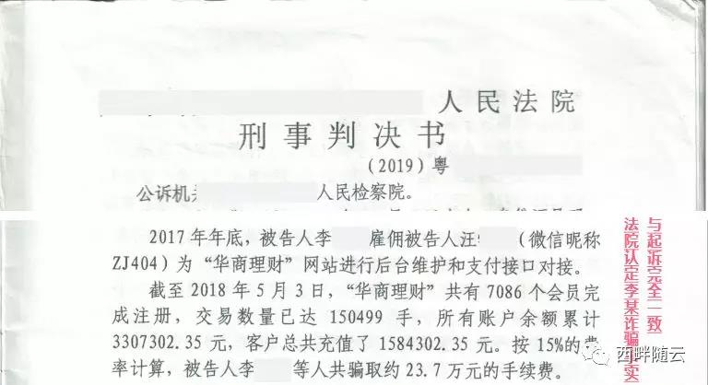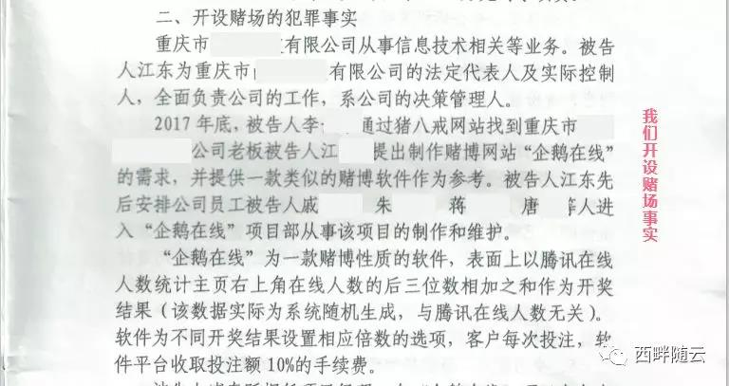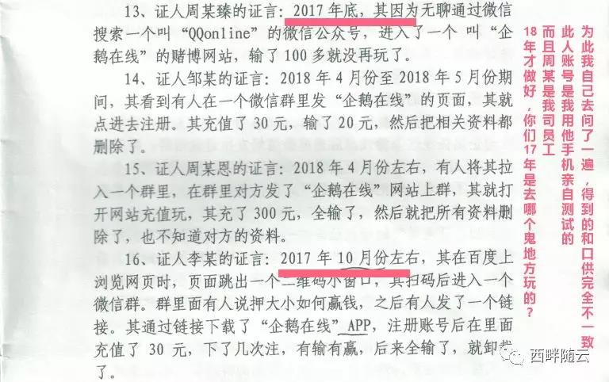

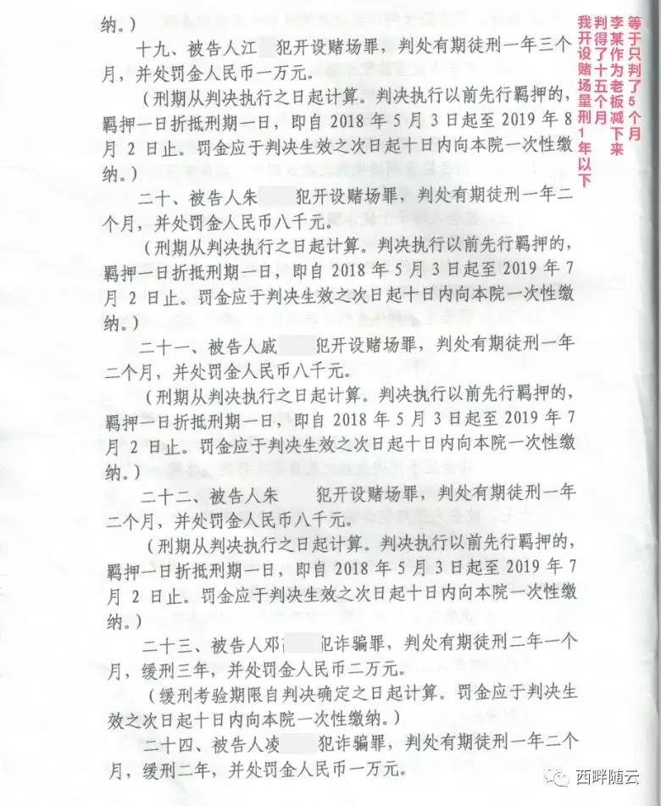

2、在《软件工程师道德规范和职业实践》中找到可以适用的条款，考虑一下不同的伦理理论可能会采取的方法。

（1.01）对他们的工作承担完全的责任；

本案例中，开发人员对开发工作承担完全的责任，是触犯法律的。

（1.04）当他们有理由相信有关的软件和文档，可以对用户、公众或环境造成任何实际或潜在的危害时，应该向适当的人员或当局举报；

本案例中，网络赌场对社会产生危害的，所以应该举报避免进一步扩大影响。

（2.05）只要工作中所接触的机密文件不违背公众利益和法律，对这些文件所记载的信息须严格保密；

对于此条款，由于违背公众利益与法律，开发人员如果举报是可以进行公开的。

（2.09）不提倡与雇主或客户的利益冲突，除非出于符合更高道德规范的考虑。在后者情况下，应通报雇主或其他涉及这一道德规范的适当的当事人。

由于网络赌场开发工作已经违反了相关法律法规与道德，我们提倡进行举报雇主并告知相关用户不要再进行赌博活动。

（4.04）不参与欺骗性的经济行为，如行贿、重复收费或其他不正当经济行为；

关于这一条，除去网络赌场的违法行为，开发杀大陪小功能很明显就是一种欺骗行为了。

（6.13）当与明显违反道德规范的人无法磋商，或者会影响生产或有危险时，应向有关当局报告；

本案例的破解人员违反道德规范，并且无法磋商情况下是可以进行举报的。

（7.01）鼓励同行遵守本道德规范；

本案例可以进行广泛宣传，对这种行为进行披露。

（8.05）提高他们对从事软件和文档的有关标准和法律的熟悉程度；

开发网络赌场是违法的，如果相关软件开发人员为了个人利益涉及此行为，希望了解法律法规的规定，不要以身试法。

3、使用康德主义、功利论、社会契约论、美德伦理学这四个基本伦理派别的理论进行分析。

①康德伦理是属于义务伦理学，注重于责任，而非感情或结果。所有的行为应该遵照某种基础的原则，由此决定每个行为的道德标准。康德伦理创建于康德对于合理性的看法：极限程度的善行以及人类所拥有的理性。康德主义注重于原则，用做事的理由批判一个人的行为的善恶。康德表示许多的常识符合他的理论。同时康德认为一个行为的结果不影响道德的标准，他的理由是：物质世界并不在人类的掌控之中，因此我们无法对已发生的事情负责。

故在本案例中，李某和江某可以做出注重责任的选择，拒绝开发网络赌场，拒绝黄赌毒是法律上的原则，违反这个原则的事情我们做不得。

②功利主义亦称“功利论”、“功用主义”，通常指以实际功效或利益作为道德标准的伦理学说。在中国，战国时思想家墨子以功利言善,是早期功利主义的重要代表。宋代思想家叶适和陈亮主张功利之学，注重实际功用和效果，反对惟言功利和空谈性命的义理之学。

从国家相关的的社会利益来看，拒绝开发网络赌场是独一无二的选择。但是，如果考虑个人利益多一点，做出的选择截然不同，李某希望牟取暴利，江某希望维持生计从而认为这是灰色地带，去开发了这个东西。

③美德伦理学，包含了美德学说的伦理学，已经形成了和功利主义伦理学、义务论伦理学三足鼎立的局面。

伦理学以道德现象为研究对象，不仅包括道德意识现象（如个人的道德情感等），而且包括道德活动现象（如道德行为等）以及道德规范现象等。伦理学将道德现象从人类活动中区分开来，探讨道德的本质、起源和发展，道德水平同物质生活水平之间的关系，道德的最高原则和道德评价的标准，道德规范体系，道德的教育和修养，人生的意义、人的价值和生活态度等问题。其中最重要的是道德与经济利益和物质生活的关系、个人利益与整体利益的关系问题。对这些问题的不同回答，形成了不同的甚至相互对立的伦理学派别。马克思主义伦理学将道德作为社会历史现象加以研究，着重研究道德现象中的带有普遍性和根本性的问题，从中揭示道德的发展规律。马克思主义伦理学建立在历史唯物主义基础之上，强调阶级社会中道德的阶级性及道德实践在伦理学理论中的意义。在美德伦理学中，强调道德意识道德活动以及道德规范，最重要的是道德与经济利益和物质生活的关系、个人利益与整体利益的关系问题。

若考虑到国家利益，他应该拒绝开发，由于已经有不少家庭因为赌博弄得家破人亡，而网络赌场则是赌博的新型方式，仍然是对国家以及家庭有害的事情。

④社会契约论的主要表述是探究是否存在合法的政治权威，“人是生而自由的，但却无往不在枷锁之中。”他所说的政治权威在我们的自然状态中并不存在，所以我们需要一个社会契约。在社会契约中，每个人都放弃天然自由，而获取契约自由；在参与政治的过程中，只有每个人同等地放弃全部天然自由，转让给整个集体，人类才能得到平等的契约自由。主张约定是一切合法权威的基础。

如果提到关于赌博的约定，那么只有澳门和拉斯维加斯是大家耳熟能详的允许赌博的地方了，因为对于真正的有钱人来说，赌博只是他们日常生活中的一种娱乐方式，他们赌博本来就不是为了赚钱，而是为了砸钱，在砸钱的那一瞬间获得极大的快感，而对于普通人来说，抱着赚钱的目的上了赌场，最后却赔掉了一切，他们享受着与富人同款的肾上腺素刺激，却没有富人的财力为这场娱乐活动买单，赌博是很可能造成倾家荡产的因素，所以内地不允许这种东西的存在，而网络赌场无视这种约定，必然会收到法律的制裁。

4、如果有几个伦理上可接受的选项，通过考虑每种选择的道德优劣、给他人造成的影响、实用性、自我利益、个人喜好等，在其中选择一个。

在伦理上我会拒绝开发此网络赌场软件并举报，这样可以保证良好的网络环境，拒绝黄赌毒，在如果没有对有关人员进行处罚，那么就一直有人开发网络赌场来牟取暴利，国内将会有越来越多的网络赌场，这对国家和人民是巨大的打击。举报这种不良的行为是完全符合伦理要求的。